


Sistemas Digitales III

Proyecto de la asignatura:

Tablero Multideportes

Autor: Ariel Malvaso Legajo M-6974/4

Mi proyecto consiste en un dispositivo electrónico que sirva para mostrar y anotar los puntos, tiempo y otra información relevante de distintos deportes. La idea es venderlo a clubes de barrio de la ciudad que tengan una cancha en la que puedan jugarse varios deportes, para aprovechar al máximo todas las características del producto.

El hardware estaría compuesto de una botonera que adentro tendría una Raspberry Pi 4, la cual levantaría una interfaz gráfica en el display y con la salida HDMI se conectaría a un televisor. La botonera tendría la forma de una caja tipo prisma impresa en 3D, con distintos pulsadores, switchs, display, potenciómetros, bocina y LEDs indicadores si hiciera falta.

La idea es que en el producto final no se controle la raspberry por mouse y teclado sino que con la botonera ya fuera suficiente. La raspberry tendría que configurarse para que al encenderla directamente abra la aplicación de la interfaz gráfica, no el sistema operativo de Linux.

La botonera estaría alimentada por la fuente de la raspberry a un tomacorriente de 220 voltios. El televisor también se conectaría a otro tomacorriente.

La idea de usar una pantalla externa toma fuerza cuando el dispositivo va a usarse para más de un deporte en el mismo establecimiento, pudiendo hacer un cambio en la interfaz para mostrar los resultados pertinentes a cada deporte.

Pienso en un diseño modular: la botonera principal serviría para deportes más simples como handball o futbol, y si quisiera anotarse basket tendría que comprarse un módulo que se venda por separado, que se conectaría a los pines GPIO de la raspberry. Para elegir cada deporte podría usar un selector, parecido al selector de velocidad de los ventiladores.

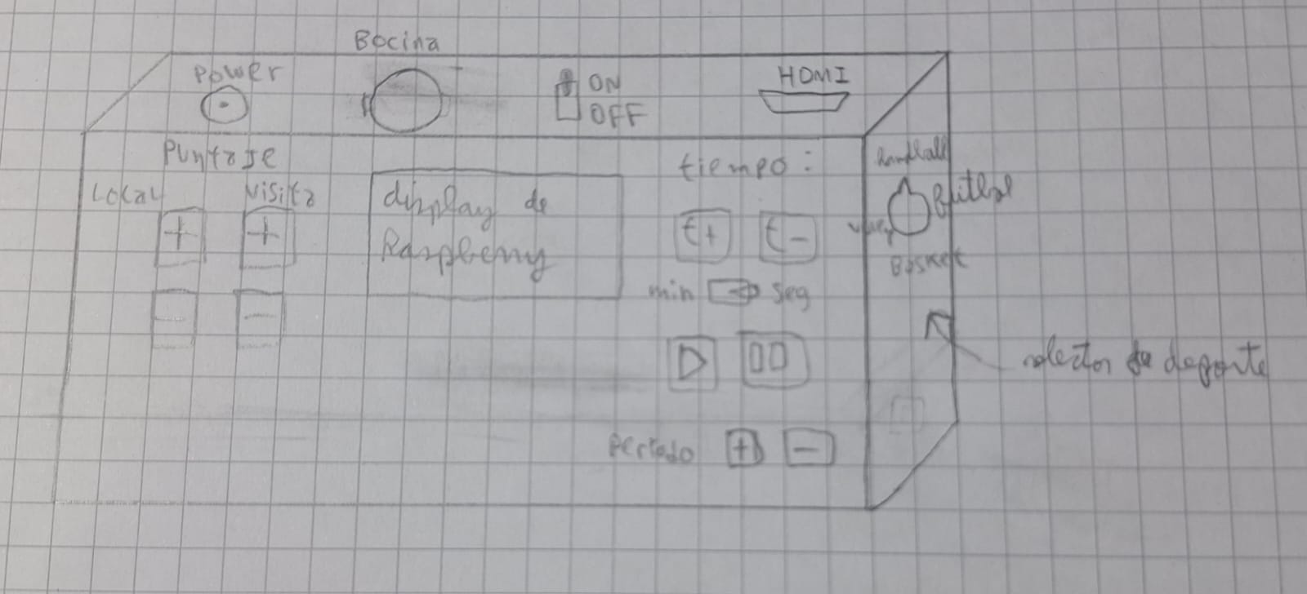

Información a anotar y mostrar por cada deporte:

Handball:
- Goles local y visitante.
- Tiempo transcurrido (opción para que cuente ascendente o descendente).
- Período (primer tiempo o segundo tiempo).

Fútbol
- Goles local y visitante.
- Tiempo transcurrido.
- Período (primer tiempo, segundo tiempo, prórroga, penales).
- Adición de minutos extra.
- Goles en la tanda de penales.
- Tarjetas rojas.

Vóley:
- Puntos local y visitante.
- Tiempo transcurrido.
- Período.
- Cantidad de sets ganados por equipo.

Básquet:
- Puntos local y visitante.
- Tiempo transcurrido.
- Período (cual cuarto).
- Faltas de cada equipo.
- Tiempo de posesión de los equipos (opcional).
- Resumen de cómo salió cada cuarto.

